Тема 4 Образовательная ткань – меристема

1 Строение верхушки побега элодеи канадской (Elodea canadensis Michx.)
2 Клеточное строение верхушечной меристемы
3 Верхушечная меристема в зародышевом корне пшеницы

Основные понятия по теме

Ткань растений – система клеток, структурно и функционально взаимосвязанных друг с другом и обычно сходных по происхождению.
Неограниченный рост растений с образованием новых органов и тканей возможен благодаря наличию образовательных тканей, или меристем, которые способны в течение длительного периода к делению. В результате деятельности меристем, число клеток в растении непрерывно увеличивается. Часть из них остается меристематическими, т. е. сохраняет способность делиться, другая часть дифференцируется – превращается в клетки постоянных тканей.
Образовательные ткани состоят из однородных, плотно соприкасающихся живых меристематических клеток, которые заполнены густой цитоплазмой, включающей крупное ядро и мелкие вакуоли, и покрыты тонкой первичной оболочкой. Межклетники в меристемах обычно отсутствуют; размеры и форма клеток разнообразны. Первичные клетки, из которых возникают все остальные клетки меристемы, называются инициальными.
Классификация образовательных тканей основана на их положении в теле растения и происхождении. По происхождению различают первичные и вторичные меристемы.
Первичная меристема ведет свое начало от зиготы, составляет большую часть тела зародыша и во взрослом растении сохраняется в отдельных точках. Она образует первичное тело растения, все его вегетативные и генеративные органы.
Вторичная меристема возникает во взрослом растении, развиваясь из какой-нибудь постоянной ткани, и образует вторичные постоянные ткани. Качественно новых органов не образуется, происходит только количественный рост, увеличение массы.
По расположению в теле растения меристему делят на верхушечную (апикальную), боковую (латеральную), вставочную (интеркалярную) и раневую (травматическую). Верхушечная и вставочная меристемы первичны, боковая может быть первичной и вторичной.
Верхушечные, или апикальные, меристемы находятся в верхушечных и боковых почках побегов и в окончаниях корней. Эти участки осевых органов называются точками роста или конусом нарастания. Они обеспечивают рост побегов и корней в длину (высоту), их ветвление.
Боковые (латеральные) меристемы располагаются параллельно поверхности органа, в котором они находятся. Первичные боковые меристемы являются непосредственным продолжением верхушечных образовательных тканей, это прокамбий и перицикл. Прокамбий образует первичные проводящие ткани. Перицикл формирует наружный слой центрального цилиндра корня и стебля, боковых, придаточных корней и почек. Вторичные боковые меристемы возникают из постоянных тканей или из клеток первичной меристемы, к ним относятся камбий (образуется из прокамбия) и феллоген, или пробковый камбий, (возникает из клеток основной паренхимы, реже из клеток кожицы). Камбий образует вторичные проводящие ткани, за счет его деятельности идет рост растения в толщину, феллоген - клетки вторичной покровной ткани – пробку.
Вставочные, или интеркалярные меристемы находится в различных частях растения: в междоузлиях стебля, в основании молодых листьев, в основании тычинок. Они представляют собой остатки зародышевой меристемы и обеспечивают рост растения в длину после завершения работы верхушечной меристемы.
Раневые (травматические) меристемы могут возникнуть в любой части растения в результате повреждения. Клетки, окружающие поврежденный участок, в результате дедифференциации приобретают способность к делению и образуют раневую ткань (каллюс), которая постепенно дифференцируется в клетки постоянной ткани (раневую пробку).

Практическое занятие 4

Цель: познакомиться с общей характеристикой и классификацией меристематических тканей. Изучить строение верхушки побега элодеи канадской, клеточное строение апикальной меристемы побега и корня.

Материалы и оборудование: живые стебли элодеи канадской, постоянный микропрепарат точки роста цветкового растения, набухшие зерновки пшеницы. Микроскопы МБР-1, лезвия, пинцет, препарировальные иглы, скальпель, предметные и покровные стекла, склянки с водой, фильтровальная бумага, практикумы по анатомии и морфологии растений, таблицы.

Работа 1 Строение верхушки побега элодеи канадской (Elodea canadensis Michx.)

Ход работы
1 Приготовить препарат: небольшую веточку элодеи поместить на предметное стекло в каплю воды, с помощью препарировальных иголок последовательно удалить все листья верхушечной почки. Работа требует аккуратности и терпения. Освободившийся конус нарастания отделить от стебля, перенести в каплю воды на предметное стекло. Накрыть, не прижимая, покровным стеклом.
2 Рассмотреть строение верхушки побега при малом увеличении микроскопа. Отметить совершенно гладкий кончик побега, закладку листовых бугорков или валиков, порядок заложения листовых бугорков, последовательные возрастные изменения зачатков листьев. Сделать продольный срез верхушки побега, рассмотреть его под микроскопом (можно использовать постоянный препарат). Строение изученного объекта сравнить с изображением на рисунке 4.1, зарисовать, указать на рисунке: сформировавшиеся листья, зачатки пазушных почек, примордии, конус нарастания.

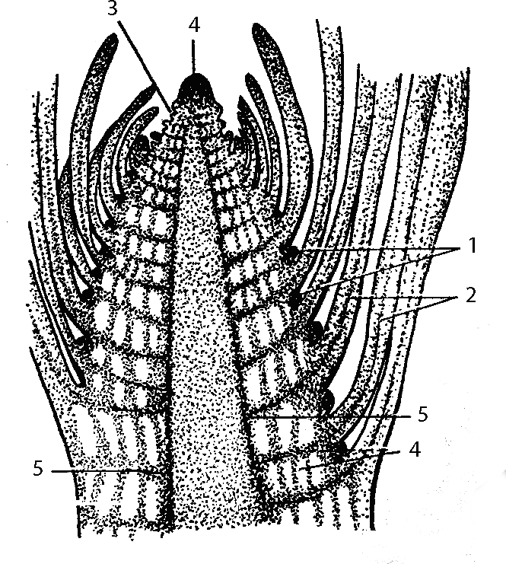

Рисунок 4.1 – Строение верхушки побега элодеи канадской (Elodea canadensis) (продольный срез): 1 – зачатки пазушных почек, 2 – сформировавшиеся листья, 3 – примордии, 4 – конус нарастания, 5 – прокамбий (из Г. А. Бавтуто, Л. М. Ерей, 2002)

Работа 2 Клеточное строение верхушечной меристемы

Ход работы
Работа выполняется на постоянном препарате «Точка роста стебля цветкового растения», который представляет собой продольный разрез через конус нарастания побега цветкового растения.
1 При большом увеличении микроскопа рассмотреть клетки верхушечной меристемы. Обратить внимание на форму меристематических клеток, тонкие клеточные оболочки, цитоплазму, крупные округлые ядра, их положение в клетке, отсутствие межклетников в меристеме. Сопоставить строение изученного объекта с изображением на рисунке 4.2. Зарисовать несколько клеток меристемы, отметив на рисунке оболочку, ядро, цитоплазму, вакуоли.

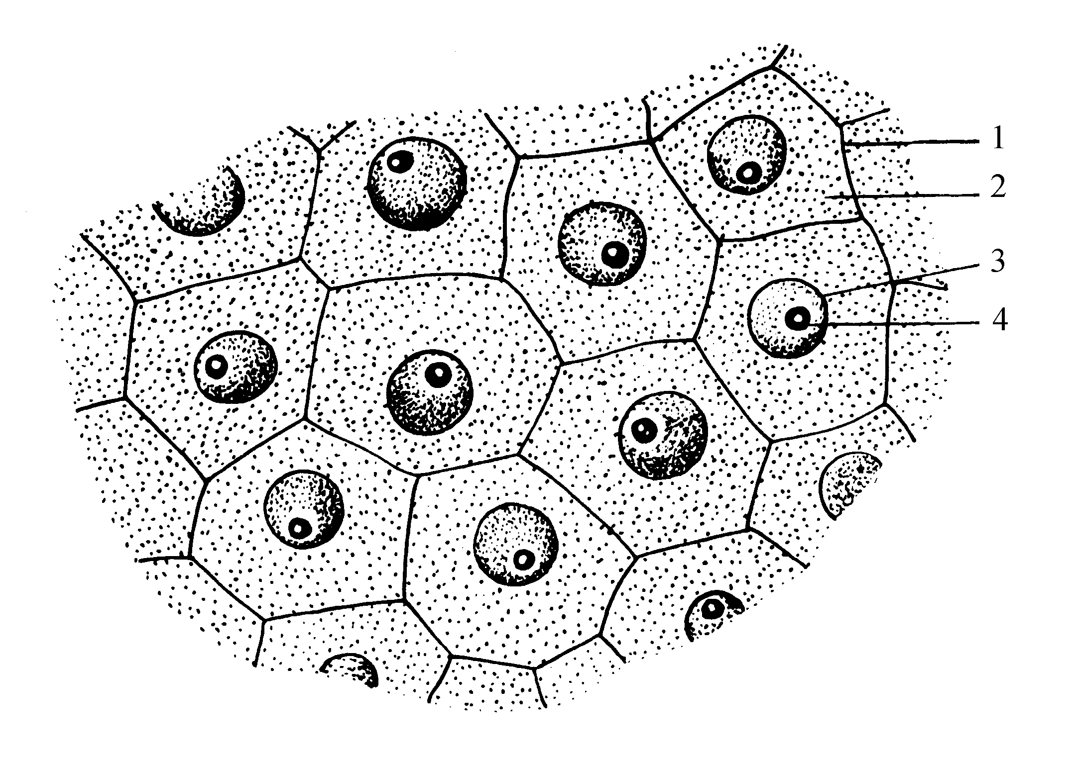

Рисунок 4.2 – Клеточное строение верхушечной меристемы: 1 – оболочка клетки, 2 – цитоплазма, 3 – ядро, 4 – ядрышко (из Н. С. Киселева, Н. В. Шелухин, 1969)

Работа 3 Верхушечная меристема в зародышевом корне пшеницы (Triticum L.)

Ход работы
1 Приготовить препарат: набухшую зерновку пшеницы разрезать вдоль бороздки, рассмотреть разрез простым глазом, найти зародыш, сделать тонкий продольный срез с зародыша, поместить его в каплю воды, накрыть покровным стеклом.
2 Рассмотреть срез зародыша сначала простым глазом, затем при малом увеличении микроскопа. Найти зародышевый корень, рассмотреть его, сравнить со строением на рисунке 4.3 и зарисовать. Показать начало дифференциации верхушечной меристемы корня – дерматоген, периблему, плерому, корневой чехлик.
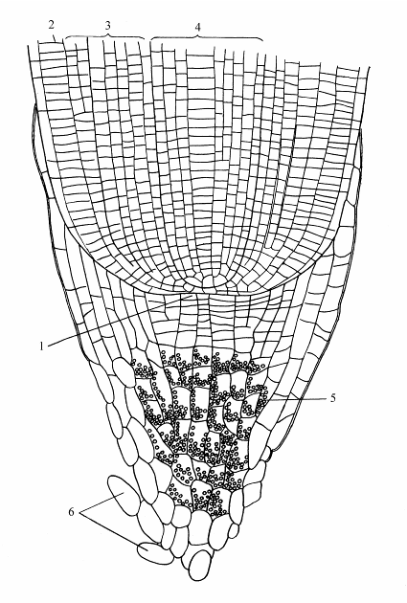
Рисунок 4.3 – Конус нарастания корня пшеницы (Triticum) : 1 – калиптроген, 2 – дерматоген, 3 – периблема, 4 – плерома, 5 – крах- мальные зерна в клетках корневого чехлика, 6 – отпадающие клетки чехлика (из Н. С. Киселева, Н. В. Шелухин, 1969)

Вопросы для самоконтроля

- Какие ткани относят к образовательным?
- В чем состоят особенности строения клеток меристемы и принципы ее классификации?
- Где локализуются первичные меристемы в растении? Каковы их виды и особенности строения?
- В чем заключаются особенности строения и образования вторичной меристемы.
- Каково строение рассмотренных вами клеток апикальной меристемы верхушки побега и кончика корня?

Литература

1 Бавтуто, Г. А. Ботаника. Морфология и анатомия растений / Г. А. Бавтуто, В. М. Еремин. – Мн. : Высшая школа, 1997. – С. 108 – 114.
2 Бавтуто, Г. А. Практикум по анатомии и морфологии растений : учеб. пособие / Г. А. Бавтуто, Л. М. Ерей. – Мн. : Новое знание, 2002. – С. 82–87.
3 Ботаника : Морфология и анатомия растений : учеб. пособие для студентов пед. ин-тов по биолог. и хим. спец. / А. Е. Васильев [и др.] ; – 2-е изд., перераб. – М. : Просвещение, 1988. – С. 98 – 101.
4 Киселева, Н. С. Атлас по анатомии растений / Н. С. Киселева, Н. В. Шелухин ; под ред. С. В. Калишевича. – Мн. : Вышэйш. школа, 1969. – С. 61 – 68.

